**imit**

********

**mbështetja e zonave ishullore dhe me dendësi të ulët drejt një ekonomie turizmi më cirkulare**

Boshti i përparësisë – Prioriteti i Investimit – Objektivi Specifik 3-1-1

Prioriteti 3: Mbrojtja dhe promovimi i burimeve natyrore dhe kulturore mesdhetare

<https://interreg-med.eu/>

**Udhëzime për Mjetet e Turizimit Qarkullues**

Dokumenti 4.4.1 Paketa e replikimit INCIRCLE

WP 4 Transferimi

Aktiviteti 4.4., Përgatit terrenin për bashkëpunim të ri: Replikimi i INCIRCLE në rajonet e reja MED

Partneri përgjegjës: Agjencia e Energjisë dhe Ujit (Maltë)

Partnerët e përfshirë: Shkolla “Sant’Anna” e Studimeve të Avancuara (SSSA)

Gjendja: rev0

Shpërndarja (konfidenciale, publike, etj.)

**Tabela e përmbajtjes**

Premisa 3

1. Kuadri INCIRCLE i matjes 4

1.1 Përfituesit kryesorë të modelit INCIRCLE 5

1.2 Katër kapitalet dhe pesë parimet e EQ 6

1.3 Tre nivelet e analizës 8

2. Mjetet e Turizmit Qarkullues 9

2.1 Kategoritë qarkulluese 9

2.2 Karakteristikat kryesore të Mjeteve të Turizmit Qarkullues 12

3. Si përdoren Mjetet e Turizmit Qarkullues 16

# Premisa

**Ky dokumenti është pjesë e paketës së replikimit INCIRCLE (dokumenti 4.4.1).**

Ky dokument përshkruan **rezultatet e aktiviteteve të zhvilluara në WP3 - Aktiviteti 3.3 *“****Nxitja e krahasimit dhe standartizimit: zhvillimi i indikatorëve INCIRCLE për turizmin qarkullues”* lidhur me zhvillimin e indikatorëve INCIRCLE për turizmin qarkullues (dokumenti 3.3.1). Qëllimi i dokumentit është të sigurojë **një pasqyrë gjithëpërfshirëse rreth setit të Mjeteve të Turizmit Qarkullues, zhvilluar nga Instituti i Menaxhimit të Shkollës së Studimeve të Avancuara - Piza** (Laboratori i Menaxhimit të Qëndrueshmërisë, <https://www.santannapisa.it/en/institute/management/sustainability-management-sum> - *në tekst SSSUP*) **me synimin kryesor mbështetjen e vlerësimit qarkullues të sektorit të turizmit dhe sigurimin e informacionit të dobishëm për kalimin e tyre drejt një oferte turizmi më të qëndrueshëm dhe qarkullues**.

Mjetet e Turizmit Qarkullues janë mjete menaxhimi dhe monitorimi **që vlerësojnë ndikimin e turizmit** si në **një nivel destinacioni** (Mjeti për Turizmin Qarkullues në Destinacion) ashtu edhe në **një nivel industrie turizmi** (Mjeti për Turizmin Qarkullues në Industri) nga një perspektivë e ekonomisë qarkulluese (EQ).

Mjetet e Turizmit Qarkullues **bazohen në të dhënat ekzistuese të mbledhura** nëpërmjet **analizave të literaturës gri dhe asaj shkencore**.

Lidhur me zhvillimin e panelit të indikatorëve INCIRCLE për turizmin qarkullues, hapi i parë i analizës ka sjellë përcaktimin e kuadrit të studimeve, të frymëzuar nga modeli i pesë kapitaleve si dhe duke përfshirë identifikimin e aktorëve të turizmit dhe parimet e ekonomisë qarkulluese. Hapi i dytë ka parashikuar hartëzimin e indikatorëve të qarkullimit dhe të qëndrueshmërisë brenda sektorit të turizmit dhe kategorizimin e tyre sipas kuadrit INCIRCLE të matjes. Së fundmi, panelet CET-KPI të INCIRCLE të përgatitura, janë shndërruar në Mjete të Turizmit Qarkullues në mënyrë që të lehtësojnë më tej përdorimin e tyre (i lehtë për t’u përdorur, intuitiv dhe zbatues në shkallë më të gjerë).

Dokumenti është përgatitur duke u nisur nga raporti **“Matja e Turizmit si një Sektor Ekonomik i Qëndrueshëm dhe Qarkullues. Modeli INCIRCLE”** (i zhvilluar si një dokument mbështetës për dokumentin 3.3.1) dhe është strukturuar si më poshtë:

* Një kapitull i parë që synon të përshkruajë kuadrin INCIRCLE të matjes;
* Një kapitull i dytë që përqendrohet në përshkrimin e Mjeteve të zhvilluara të Turizmit Qarkulluese (procesi i zhvillimit dhe karakteristikat e tyre kryesore);
* Një kapitull i tretë i fundit që shpjegon përdorimin e duhur të mjeteve-EQ INCIRCLE;

# 1. Kuadri INCIRCLE i Matjes

Për qëllimet e projektit INCIRCLE, është zhvilluar një kuadër specifik matjeje.

Kuadri INCIRCLE i Matjes bazohet **në katër kapitale** (natyror, social, i ndërtuar, njerëzor) dhe në **tre nivele** (niveli i destinacionit turistik, niveli i industrisë së turizmit dhe niveli i rrjeteve i përbërë nga ndërveprimet që ushqejnë qëndrueshmërinë dhe qarkullimin midis një destinacioni turistik dhe një industrie turizmi) (shiko Figura 1). Kuadri përfshin gjithashtu **pesë parimet e modelit të Ekonomisë** **Qarkulluese** (Redukto, Rigjenero, Rimendo, Ripërtëri, Rivlerëso) që përfaqësojnë në të njëjtën kohë rregullat mbi të cilat duhet të merren zgjedhjet në çdo nivel dhe objektivat që duhet të arrijë një turizëm i qëndrueshëm dhe qarkullues. Këto objektiva udhëheqin tranzicionin drejt një modeli qarkullues të turizmit dhe, në këtë këndvështrim, ato japin një mbështetje të fortë në kushtet e menaxhimit strategjik të destinacionit të turizmit dhe industrive të turizmit.

Kuadri nuk e konsideron bashkëpunimin si një parim autonom sepse mbështet arritjen e të gjithë parimeve të turizmit të EQ, duke qenë i tërthortë ndaj tyre. Me të vërtetë bashkëpunimi përfaqëson rrjetin e dendur të ndërveprimeve të cilat janë të pranishme midis një destinacioni turistik dhe një industrie turizmi i cili mbështet tranzicionin qarkullues të të gjithë sektorit të turizmit. Duhet vlerësuar duke rindërtuar të gjithë rrjetin ndërmjet këtyre dy niveleve.

**Figura 1. Kuadri INCIRCLE i Matjes**

***Burimi: përgatitur nga autorët***

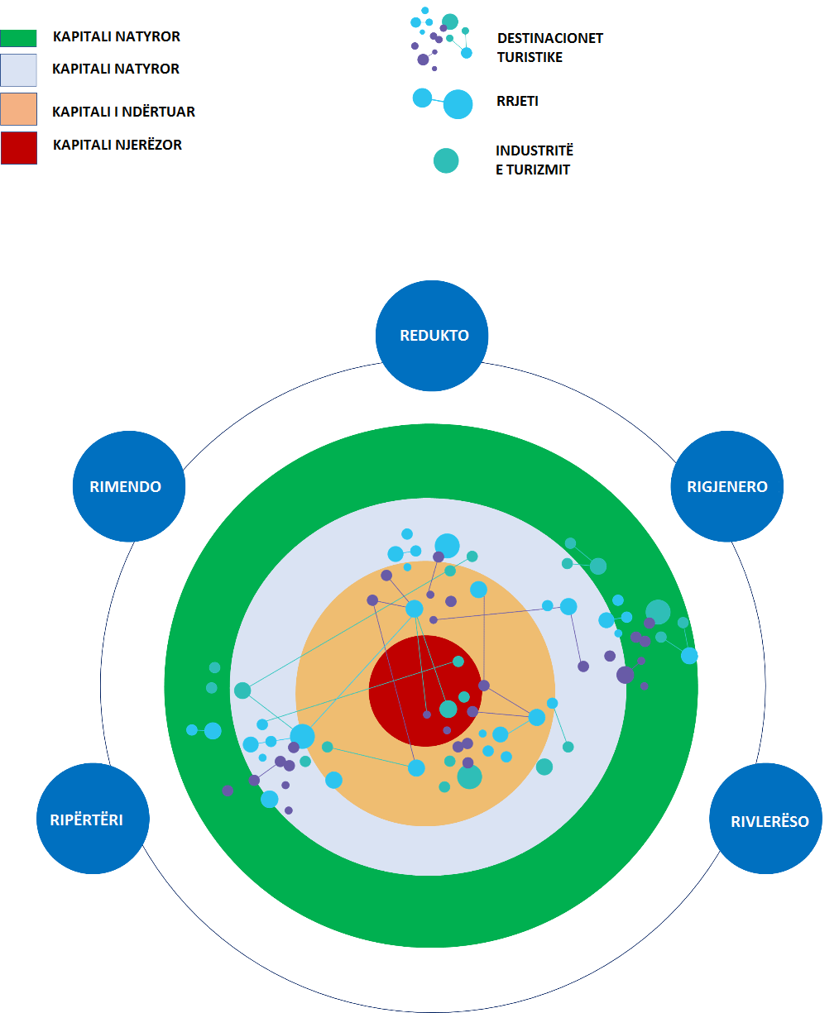

Në seksionet vijuese, secila pjesë e Kuadrit INCIRCLE dhe Mjetet e Turizmit Qarkullues do të përshkruhen thellësisht.

## 1.1 Përfituesit kryesorë të modelit INCIRCLE

Përfituesit kryesorë të modelit INCIRCLE janë vendimmarrësit **e destinacionit turistike** dhe **organizatat e turizmit** që veprojnë brenda të njëjtit destinacion(Tabela 1). Këta aktorë mund të ndikojnë drejtpërdrejt në menaxhimin e qëndrueshëm dhe qarkullues të turizmit, i konsideruar si një sektor ekonomik, në zonën e konsideruar.

Nga ana e destinacionit të turizmit, modeli INCIRCLE synon menaxherët e organizatave që - në mënyra të ndryshme - janë ngarkuar të përcaktojnë objektivat, politikat, strukturat e qeverisjes, stimujt, planet dhe programet. Modeli INCIRCLE drejtuar destinacionit të turizmit i referohet atyre që marrin vendime, bëjnë zgjedhje, zbatojnë veprime dhe projekte që lidhen drejtpërdrejt me kalimin drejt një modeli të qëndrueshëm dhe qarkullues të turizmit. Këto vendime përfshijnë lloje të ndryshme të burimeve në të katër kapitalet.

Nga ana e industrive të turizmit, modeli INCIRCLE synon menaxherët e biznesit që zakonisht marrin vendime dhe bëjnë zgjedhje që prekin flukse të ndryshme të burimeve nëpër këto kapitale. Ata mund të adoptojnw politika, strategji, modele biznesi, sisteme menaxhimi, fushata komunikimi, të orientuara në një model të qëndrueshëm dhe qarkullues të turizmit.

Sipas mendimit të autorëve, modeli INCIRCLE mund të adresojë një gamë të gjerë të përfituesve dytësorë që janë palët e interesuara që veprojnë në destinacionin e turizmit, të cilët mund të pwrshtatin strategjitë e tyre dhe sistemet e menaxhimit me qasjen INCIRCLE, duke përmirësuar performancën e tyre qarkulluese dhe ndërkohë të mbështesin performancën qarkulluese të destinacionit.

|  |
| --- |
| Tabela 1 . Përfituesit kryesorë të modelit INCIRCLE |
| *Burimi: përgatitur nga autorët* | |

|  |
| --- |
| Përfituesit kryesorë të modelit INCIRCLE – Niveli i Destinacionit Turistik |
| Menaxhimi i destinacionit: administrata e përgjithshme publike, struktura e qeverisjes (NACE 8411) |
| Institucionet mbështetëse: Ministria e Turizmit, e Tregtisë, e Transportit, e Kulturës, e Brendshme, e Mjedisit, etj. |
| Organizatat e promovimit të tregtisë |
| Dhoma e tregtisë |
| Ministritë dhe institucionet kombëtare për menaxhimin e të gjitha pasurive |
| Përfituesit e modelit INCIRCLE - Niveli i Industrisë së Turizmit |
| Akomodimet (NACE 55.1): Hotele, Shtëpi verore, Airbnb, Apartamente, Shtëpi pritjeje turistësh, Hostele, Bujtina agroturizmi, etj |
| Kampingjet (NACE 55.3) |
| Shërbimet e Ushqimit (NACE 56): Restorante, Restorante hotelo, Bare, Fast-food, etj. |
| Operatorët Turistikë dhe Agjencitë e Udhëtimit (NACE 79) |

## 1.2 Katër kapitalet dhe pesë parimet e EQ

Modeli INCIRCLE udhëhiqet nga katër **Kapitale Qarkulluese** të ndryshme të turizmit (Figura 2) dhe, siç u tha, nga pesë **parime** të ndryshme të turizmit **të Ekonomisë Qarkulluese** (Figura 3):

**Figura 2. Kapitalet Qarkullese INCIRCLE të EQ**

***Burimi: përgatitur nga autorët***

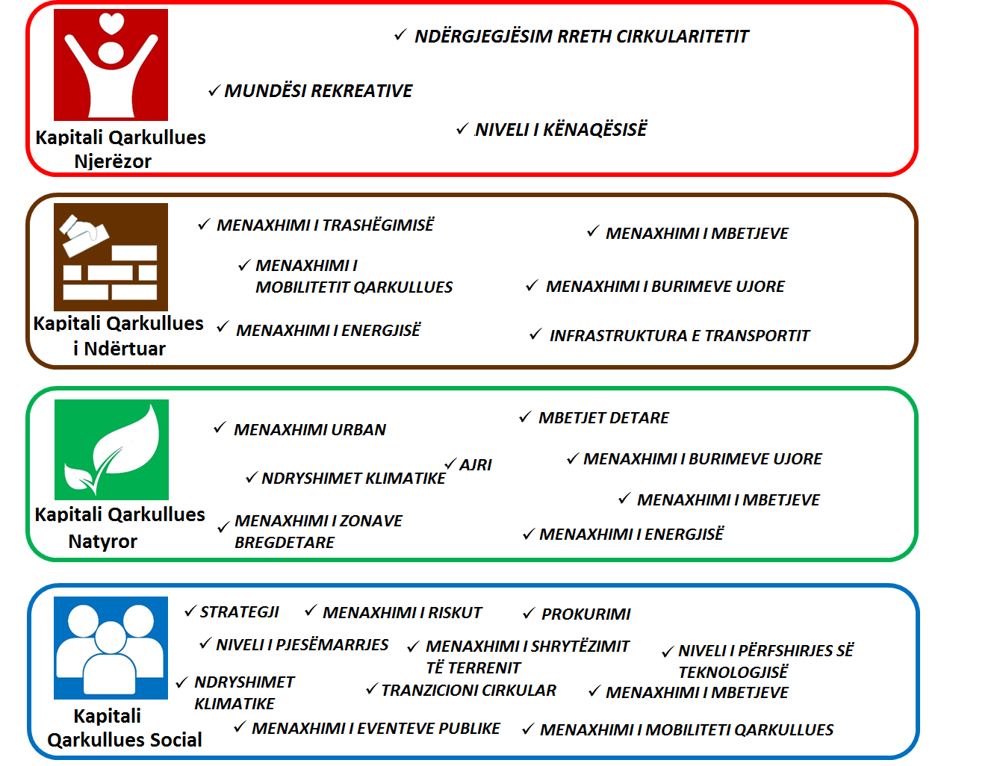

**Figura 3. Parimet INCIRCLE të EQ**

***Burimi: përgatitur nga autorët***

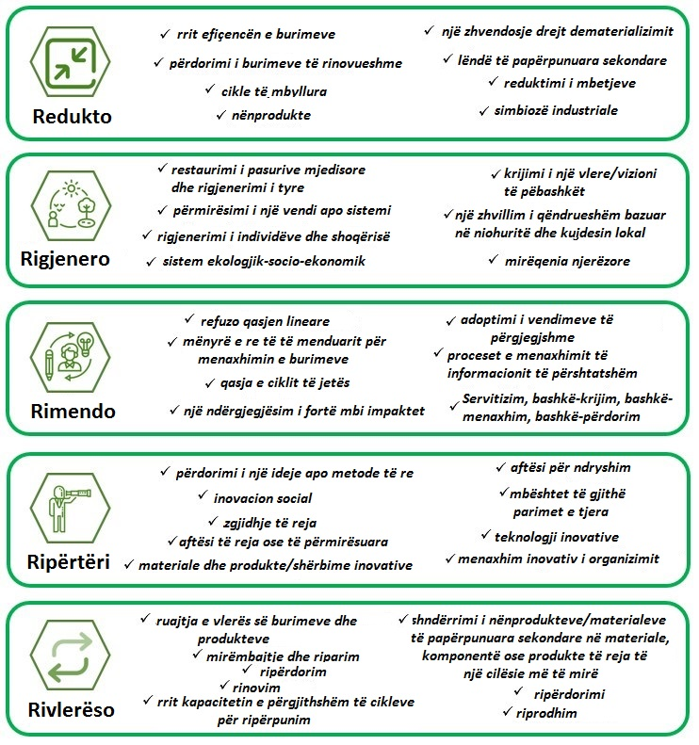

## 1.3 Tre nivelet e analizës

|  |  |
| --- | --- |
|  | **NIVELI I DESTINACIONIT TURISTIK:**   * I referohet destinacionit turistik brenda të cilit veprojnë vendimmarrësit dhe palët e ndryshme të interesit; * Vendimmarrësit (të tillë si administrata e përgjithshme publike, struktura e qeverisjes, ministritë) në këtë nivel janë aktorë që mund të marrin vendime mund të ndikojnë drejtpërdrejt në qëndrueshmërinë dhe cirkularitetin në zonën e konsideruar; * Vendimmarrësit në nivelin e Destinacionit Turistik ndërveprojnë me disa palë të interesuara (të tilla si, për shembull, shoqatat tregtare, organizatat e përfshira në procese kritike (dmth., menaxhimi i burimeve ujore dhe shërbimet; menaxhimi i mbetjeve dhe shërbimet; menaxhimi i energjisë dhe shërbimet; menaxhimi i lëvizshmërisë dhe shërbimet; edukimi), etj.). Këto ndërveprime ndikojnë drejtpërdrejt në katër kapitalet dhe sjellin disa rezerva dhe flukse burimesh. Këto ndërveprime ndikojnë drejtpërdrejt dhe indirekt në performancën e qëndrueshme dhe qarkulluese të sektorit të turizmit në zonë. |
|  | **NIVELI I INDUSTRISË SË TURIZMIT:**   * Përbëhet nga lloje të ndryshme të industrive të turizmit (p.sh. operatorë turistikë, vende kampingu, akomodime, restorante, etj); * Vendimmarrësit në këtë nivel ndërveprojnë me vendimmarrësit e tjerë në nivelin e Destinacionit Turistik dhe me disa palë të interesuara. Këto ndërveprime ndikojnë drejtpërdrejt në katër kapitalet dhe sjellin disa rezerva dhe flukse burimesh. Këto ndërveprime ndikojnë drejtpërdrejt dhe indirekt në performancën e qëndrueshme dhe qarkulluese të sektorit të turizmit në zonë. |
|  | **NIVELI I RRJETIT:**   * përfaqëson rrjetin midis të gjithë aktorëve të sektorit të turizmit, kjo do të thotë se mund të konsiderohet si i tërthortë në nivelet e Industrisë së Turizmit dhe Destinacionit Turistik; * Rrjetet luajnë një funksion ngjitës për sa i përket qëndrueshmërisë dhe qarkullueshmërisë; * Vendimmarrësit dhe palët e interesit janë nyjet e rrjetit; * Vendimet që përfshijnë - ndër të tjera - vendimmarrësit ndikojnë drejtpërdrejt në cirkularitetin e destinacioneve turistike dhe të industrive të turizmit; * Vendimet që përfshijnë vetëm palët e interesit ndikojnë indirekt në cirkularitetin e destinacioneve turistike dhe të industrive të turizmit; * Vendimet e marra nga vendimmarrësit dhe nga palët e interesit ndikojnë drejtpërdrejt në katër kapitalet, rezervat dhe fluksin e burimeve. |

# 2. Mjetet e Turizmit Qarkullues

Mjetet Qarkulluese të Turizmit, të zhvilluara brenda qëllimeve të programit INCIRCLE MED, u janë adresuar dy kategorive kryesore të përfituesve:

1. **vendimmarrësve të destinacioneve turistike (VDT) - Mjeti për Turizmin Qarkullues në Destinacion**
2. **vendimmarrësve të industrive të turizmit (VIT): akomodimet, restorantet dhe shërbimet e ushqimit dhe pijeve, kampingjet dhe operatorët turistikë dhe agjencitë e udhëtimit - 4 versione të ndryshme - Mjeti për Turizmin Qarkullues në Industri**

Lidhur **me nivelin e Rrjetit**, një panel i duhur specifik INCIRCLE nuk është zhvilluar, por brenda të gjitha Mjeteve të zhvilluara për Turzmin Qarkullues, të gjithë treguesit që kanë të bëjnë me veprimet e rrjetit janë theksuar siç duhet. Përmes bashkimit të këtij nën-sistemi të treguesve, do të sigurohet një matje e performancës së përgjithshme të bashkëpunimit që përfaqëson statusin dhe cilësinë e marrëdhënieve ekzistuese, si për nivelet e destinacionit të turizmit ashtu edhe për industritë e turizmit.

|  |
| --- |
| **Procesi i zhvillimit:** (**1**) Një rishikim fillestar i literaturës është ndërmarrë për të hartuar treguesit e qëndrueshëm dhe qarkullues të zhvilluar për sektorin e turizmit vitet e fundit. Falë këtij aktiviteti, janë hartuar një numër i rëndësishëm i treguesve të turizmit të qëndrueshëm dhe qarkullues, afërsisht 1500 tregues të mbledhur plotësisht në një bazë të dhënash Excel. (**2**) Që të zhvillohet një version i parë i panelit CET-KPI qw adreson synimet e INCIRCLE, të gjithë treguesit e turizmit të qëndrueshëm dhe qarkullues të hartuar janë kategorizuar në mënyrë sistematike sipas kornizës së katër kapitaleve. (**3**) Rradhazi, CET-KPI shtesë janë integruar, sipas nevojws, me qëllim që të përshkruhen të gjitha aspektet qarkulluese. Ky aktivitet i fundit është kryer në përputhje me literaturën e ekonomisë qarkulluese, e cila nuk i referohet në mënyrë rigoroze sektorit të turizmit. (**4**) Si hap i fundit i këtij procesi ndërtimi, secili KPI është etiketuar në përputhje me pesë parimet e EQ të kornizës udhëzuese. Panelet INCIRCLE CET-KPI janë zhvilluar në dy versione: një që ka të bëjë me nivelin e destinacionit turistik dhe një që adreson nivelin e industrisë së turizmit (**5**) Rradhazi, është realizuar përmirësim i mëtejshëm për të dy versionet: të dy panelet INCIRCLE CET-KPI janë shndërruar në Mjetet e Turizmit Qarkullues të strukturuara në një grup prej 50-60 pyetjesh: një lidhur me nivelin e DESTINACIONIT TURISTIK (Mjeti për Turizmin Qarkullues në Destinacion) dhe një lidhur me nivelin e INDUSTRISË SË TURIZMIT (Mjeti për Turizmin Qarkullues në Industri). |

## 2.1 Kategoritë Qarkulluese

Çdo mjet qarkullues i turizmit shqyrton dhe vlerëson një sërë fushash themelore të veprimit që duhet të menaxhohen si duhet duke ndjekur parimet e cirkularitetit nëse një destinacion turistik/ndustri turizmi vendos të ndërmarrë një tranzicion qarkullues dhe të qëndrueshëm. Këto zona të veprimit raportohen në figurat nw vijim (Figura 3 dhe Figura 4), përkatësisht për **Mjetin pwr Turizmin Qarkullues nw Destinacion** dhe **Mjetin pwr Turizmin Qarkullues nw Industri** (industritë e turizmit të individualizuara në seksionin 1.1: akomodimet, baret dhe restorantet, operatorët turistikë dhe kampingjet). Zona të tilla veprimesh raportohen si **"Kategori Qarkulluese"** brenda secilit Mjet tw Turizmit Qarkullues dhe përdoren për të identifikuar familjet e ndryshme të treguesve/çwshtjeve të qëndrueshme dhe qarkulluese dhe që përbëjnë vetë mjetin.

Kategoritë Qarkulluese përfaqësojnë vetëm një mënyrë grafike për të grupuar treguesit që kanë të bëjnë me aspekte të ngjashme brenda një kapitali, në mënyrë që të bëhet më e lehtë dhe menjëherë e kuptueshme se ku të veprohet.

E njëjta kategori mund të përsëritet në disa kapitale, pasi ajo korrespondon me aspekte të ndryshme të trajtuara nga ai kapital. Për shembull, kategoria qarkulluese e "menaxhimit të mbetjeve" gjendet në tre kapitale: kapitali i ndërtuar (që lidhet me infrastrukturat e trajtimit të mbetjeve), kapitali natyror (në lidhje me mbledhjen e ndarë

të mbetjeve të ngurta komunale dhe përqindja e mbetjeve të ricikluara dhe të rikuperuara), kapitali shoqëror (lidhur me programet/planet/fushatat e parandalimit të mbetjeve).

**Figura 3. KATEGORITË QARKULLUESE në nivelin e Destinacionit Turistik**

***Burimi: përgatitur nga autorët***

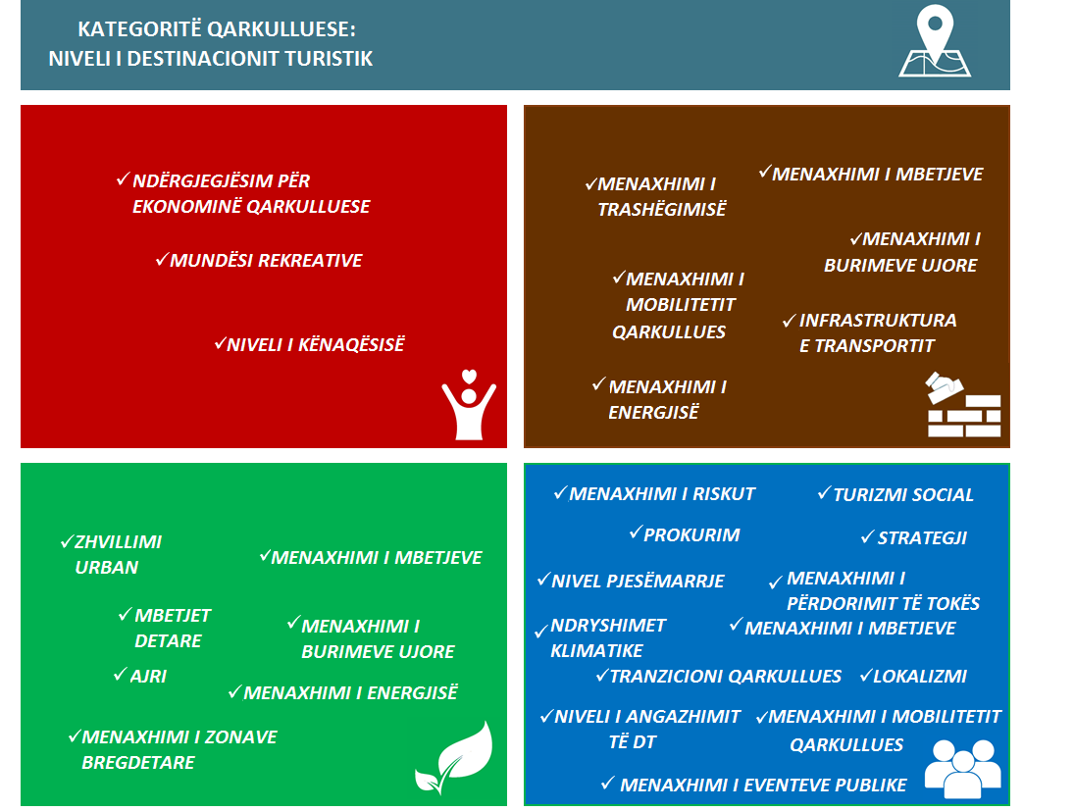

**Figura 4.** **KATEGORITË QARKULLUESE në nivelin e Industrisë së Turizmit**

***Burimi: përgatitur nga autorët***

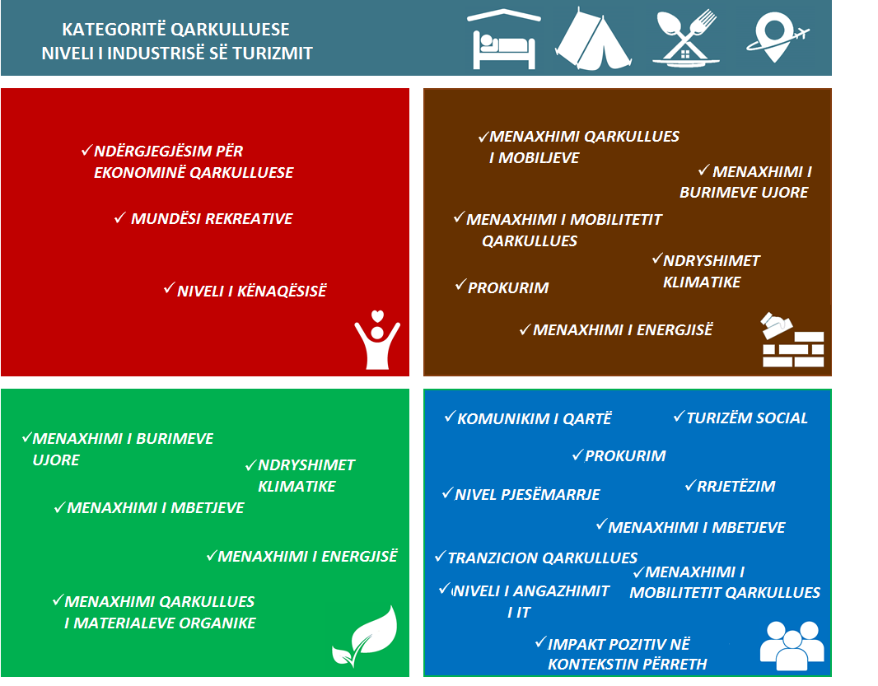

## 2.2 Karakteristikat kryesore të Mjeteve të Turizmit Qarkullues

Mjetet e Turizmit Qarkullues (Mjeti për Turizmin Qarkullues në Destinacion dhe Mjeti për Turizmin Qarkullues në Industri) janë strukturuar në një grup prej 50-60 pyetjesh

|  |
| --- |
| Tre tipologjitë e pyetjeve:   * kërkon të dhëna të sakta **sasiore**; * **pyetje normative** të karakterizuara nga përgjigje po/jo; * **pyetje të vetëvlerësimit**, për të cilat të anketuarit shprehin mendimet dhe perceptimet e tyre rreth dimensioneve specifike nën analizën e një intervali nga 1 në 5.   Çdo tipologji e pyetjes është vlerësuar:   * **treguesit sasiorë**, të përfaqësuar nga pyetjet për të dhënave të sakta, kanë më shumë vlerë pasi informacioni i dhënë është i matshëm; * **pyetjet e mundësive** (ato normative dhe të vetëvlerësimit) të dobishme për të arritur vlerësimin e përgjithshëm kanë **vlerë më të vogël**; * **pyetjet jo të zbatueshme** përjashtohen nga matja e përgjithshme.   Pasi përgjigjes së këtyre pyetjeve, ky mjet ofron si rezultat:   * një rezultat të **performancës së përgjithsmë qarkuluese** (i shprehur në përqindje) së destinacionit turistik/industrisë së turizmit; * një **pasqyrë e turizmit qarkullues për kapital**; * një **rezultat i performancës së përgjithshëm të bashkëpunimit** (shprehur në përqindje). |

Të gjitha pyetjet kanë të bëjnë me pesë parimet e INCIRCLE dhe me katër llojet e kapitalit (secila pyetje është e lidhur me një lloj kapitali dhe një parim). Në rast se një pyetje është e lidhur edhe me nivelin e RRJETIT, kjo karakteristikë/aspekt theksohet në mënyrë që të rindërtojë rrjetin e dendur të ndërveprimeve midis Destinacionit Turistik e niveleve të Industrisë së Turizmit dhe për të dhënë një rezultat të përgjithshëm të performancës së bashkëpunimit. Sidoqoftë, për rindërtimin dhe kuptimin më të mirë të statusit të RRJETIT në territorin e destinacionit turistik këshillohet përdorimi i të dy Mjeteve të zhvilluara për Turizmin Qarkullues.

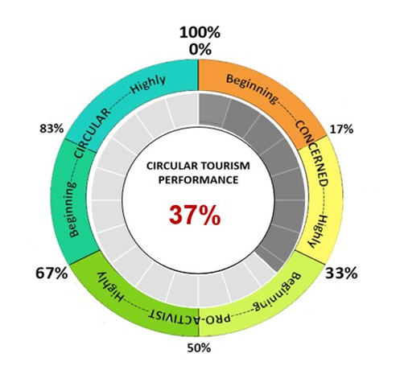

Masa e përgjithshme e performancës qarkulluese të turizmit bazohet **në një mesatare të ponderuar të treguesve**. Rezultati është një numër i përgjithshëm, që përfshin të gjithë vlerësimin (shiko Figura 5). Ky rezultat përfaqëson gjithashtu masën se sa mirë **janë integruar pesë parimet e EQ brenda veprimeve të destinacionit turistik/industrisë së turizmit**. Këto dy aspekte janë të ndërlidhura në mënyrë të pandashme. Në fakt, një nivel më i lartë i integrimit të parimeve të EQ mund të arrihet dhe provohet vetëm përmes një përmirësimi të përgjithsuar në performancën e përgjithshme qarkulluese.

**Figura 5 Rezultati për performancën e përgjithshme të Mjeteve për Turizmit Qarkullues**

***Burimi: përgatitur nga autorët***

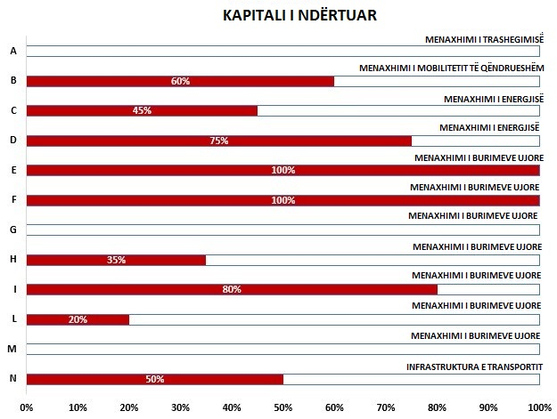

Pasqyra e turizmit qarkullues për kapital është e bazuar në një grafikë me shtylla (shiko Figura 6) të secilit rezultat korrespondues të KPI (shprehur në përqindje). Kategoria Qarkulluese raportohet pranë secilit rezultat për të dhënë një ide të qartë se ku duhet vepruar.

**Figura 6 Rezultati i Mjeteve për Turizmin Qarkullues për kapital**

***Burimi : përgatitur nga autorët***

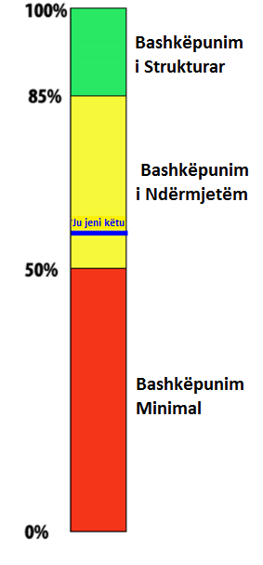

Performanca e përgjithshme e bashkëpunimit bazohet **në një mesatare të ponderuar** të **një grupi specifik indikatorësh në lidhje me veprimet e rrjetit dhe të theksuara te mjetet.** Rezultati shprehet **si një shkallë jo lineare**, në mënyrë që të përshkruhen më mirë vështirësitë për të arritur një nivel bashkëpunimi më të strukturuar dhe të ndërlikuar brenda sektorit të turizmit. (shiko Figura 7).

**Figura 7 Rezultati i Mjeteve për Turizmin Qarkullues për performancën e bashkëpunimit**

***Burimi : përgatitur nga autorët***

Mjetet e Turizmit Qarkullues (Mjeti për Turizmin Qarkullues në Destinacion dhe Mjeti për Turizmin Qarkullues në Industri) sigurojnë tre rezultate të mundshme për masën e përgjithshme të performancës së turizmit qarkullues (gjithashtu për kapital dhe për parim). Përkufizimet në vijim të nivelit të bashkëpunimit zbatohen për performancën e destinacionit turistik, si dhe për performancën e industrive të turizmit:

**Të shqetësuar për EQ:** vlerësimi nga 0% në 33%.

* Kategoria “fillim i shqetësimit” nga 0% në 17%: *Të jesh “në fillim të shqetësimit” për EQ do të thotë që destinacioni turistik ka filluar të bëhet i vetëdijshëm për rolin thelbësor të ekonomisë qarkulluese në turizëm dhe tranzicionin drejt qëndrueshmërisë dhe qarkullimit që sektori i turizmit duhet të bëjë me qëllim ruajtjen dhe rigjenerimin e burimeve natyrore. Destinacioni turistik mund të ketë zbatuar disa veprime të kufizuara të cirkularitetit, por pa i kuptuar plotësisht potencialet e ekonomisë qarkulluese, si nga ana mjedisore ashtu edhe nga ana e zhvillimit ekonomik. Parimet e EQ vështirë se janë integruar.*
* Kategoria "shumë i shqetësuar" nga 17% në 33%: *Të jesh "shumë i shqetësuar" për EQ do të thotë që destinacioni turistik po fillon të zhvillojë një strategji të parë embrionale për të zbatuar zgjidhje qarkulluese. Destinacioni turistik ka filluar të zbatojë disa veprime më strukturore të qarkullimit, por ende ka një kuptim të kufizuar të potencialit të ekonomisë qarkulluese, si nga ana mjedisore ashtu edhe nga ana e zhvillimit ekonomik. Në shumicën e rasteve, kontributi për eksperimentimin e zgjidhjeve të reja, zhvillimin e një strategjie për çështjet qarkulluese, ose ndërmarrjen e disa veprimeve të cirkularitetit kanë ardhur nga njësi të jashtme publike (p.sh., nga nivel kombëtar në rastin e një komune ose një rajoni, nga nivel europian në rastin e një shteti). Parimet e EQ janë integruar pak.*

**Pro-aktivist për EQ**: vlerësimi nga 33% në 67%.

* Kategoria "fillimi i pro-aktivizmit" nga 33% në 50%: *Të jesh "në fillim të pro-aktivizmit" do të thotë që destinacioni i turizmit po fillon të ndërmarrë një rrugë më të strukturuar qarkullimi të zhvillimit me të paktën një vizion në kohë të shkurtër dhe është i vetëdijshëm për rolin e ekonomisë qarkulluese në sektorin e turizmit si një levë për zhvillimin ekonomik dhe për restaurimin dhe rigjenerimin e mjedisit. Destinacioni turistik ka zbatuar disa veprime qarkulluese me një kuptim të plotë të mundësive që mund të vijnë nga këto, si nga ana mjedisore ashtu edhe nga ana e zhvillimit ekonomik. Destinacioni turistik ka filluar të adoptojë një sjellje pro-aktive drejt qarkullimit, ndërsa një rrjet i pjesëmarrjes së palëve të interesuara është në zhvillim. Parimet e EQ kanë filluar të integrohen mjaftueshëm.*
* Kategoria "shumë pro-aktivist" nga 50% në 67%*: Të jesh "shumë pro-aktivist" do të thotë që destinacioni turistik ka ndërmarrë një rrugë shumë të strukturuar të qarkullimit të zhvillimit dhe është plotësisht i vetëdijshëm për rolin e ekonomisë qarkulluese në sektorin e turizmit si një levë për zhvillimin ekonomik dhe për restaurimin dhe rigjenerimin e mjedisit. Destinacioni turistik ka zbatuar një numër të madh të veprimeve të qarkullimit me një kuptim të plotë të mundësive që mund të lindin nga këto, si nga ana mjedisore ashtu edhe nga ana e zhvillimit ekonomik. Këto veprime qarkulluese nuk janë nisma të pavarura, por rrjedhin nga një strategji e qartë e strukturuar ose proces i vendimmarrjes me një vizion afatmesëm dhe afatgjatë. Ky proces merr në konsideratë dhe përfshin palë të ndryshme të interesit për të përmirësuar bashkëpunimin në një mënyrë dydrejtimëshe, duke dhënë dhe marrë reagime, dhe për të krijuar një rrjet palësh të interesuara pjesëmarrëse për të maksimizuar aftësinë për të gjetur gjithmonë zgjidhje të reja ose për të vënë në praktikë ide të reja. Destinacioni turistik ka një sjellje pro-aktive drejt qarkullimit dhe nxit fillimisht promovimin e iniciativave qarkulluese. Parimet e EQ janë integruar mesatarisht.*

**Qarkullues:** vlerësimi nga 67% në 100%.

* Kategoria "fillimi i qarkullimit" nga 67% në 83%: *Të jesh "në fillim të qarkullimit" do të thotë që destinacioni turistik po bëhet një drejtues i vërtetë i qarkullimit dhe qëndrueshmërisë. Të gjitha strategjitë qarkulluese të turizmit kanë filluar të zhvillohen me një proces pjesëmarrës. Synimet e qarta dhe të matshme të qëndrueshme/qarkulluese që duhen arritur, kanë filluar të identifikohen dhe sistemet e duhura të monitorimit për të monitoruar gjendjen aktuale fillestare të një numri të madh të çështjeve qarkulluese/të qëndrueshme kanë filluar të miratohen. Të jesh "në fillim të qarkullimit" do të thotë që destinacioni turistik po bëhet më i sigurt për rolin e tij udhëheqës në promovimin e tranzicionit qarkullues dhe të qëndrueshëm të sektorit të turizmit. Parimet e EQ janë integruar në mënyrë të konsiderueshme.*
* Kategoria "shumë qarkullues" nga 83% në 100%: *Të jesh "shumë qarkullues" do të thotë që destinacioni turistik është një drejtues i vërtetë i qarkullimit dhe qëndrueshmërisë. Të gjitha strategjitë kryhen me procese pjesëmarrëse dhe përfshijnë çështje të qëndrueshmërisë dhe qarkullimit. Destinacioni turistik (/ industria e turizmit) ka një vizion të zhvillimit afatgjatë qarkullues dhe të qëndrueshëm që siguron një planifikim me synime të qarta dhe të matshme të qëndrueshme dhe qarkulluese që duhen arritur. Destinacioni turistik (/ industria e turizmit) është plotësisht i vetëdijshëm për rëndësinë e vetëvlerësimit dhe matjes së progresit. Për këto arsye, ai është në zotërim të të gjitha të dhënave të nevojshme për të monitoruar me instrumente të mjaftueshme gjendjen aktuale fillestare për të identifikuar gjithmonë fushat për përmirësim të mëtejshëm. Destinacioni turistik (/ industria e turizmit) ka një kuptim më të thellë të avantazheve konkurruese që mund të vijnë nga qarkullimi dhe qëndrueshmëria dhe luan rolin kryesor në promovimin e ideve gjithmonë të reja. Parimet e EQ janë integruar plotësisht.*

Mjetet e Turizmit Qarkullues (Mjeti për Turizmin Qarkullues në Destinacion dhe Mjeti për Turizmit Qarkullues në Industri) parashikon tre rezultate të mundshme edhe për masën e performancës së përgjithshme të bashkëpunimit. Përkufizimet e mëposhtme të nivelit të bashkëpunimit vlejnë për performancën e destinacioneve turistike. Në mënyrë të ngjashme, industritë e turizmit do të kenë përkufizimet e tyre duke ndjekur të njëjtën logjikë.

**Niveli bazë i bashkëpunimit:** vlerësimi nga 0% në 50%.

* *Një "Nivel Bazë i Bashkëpunimit" do të thotë që destinacioni turistik ka filluar të "ndërtojë" një rrjet bashkëpunues me të gjithë aktorët e tjerë të interesuar (p.sh., industritë e turizmit, komunitetet, turistët, ofruesit e shërbimeve, etj.) dhe t'i përfshijë ato në procesin e vet të vendimmarrjes për të zhvilluar strategji/plane të reja dhe një strategji të përbashkët qarkulluese/të qëndrueshme. Në mënyrë që të krijohet një rrugë e përbashkët dhe një vizion i përbashkët drejt qarkullimit dhe qëndrueshmërisë duke marrë parasysh mendimin e niveleve të tjera të turizmit përfaqëson një pikë themelore fillestare. Në fillim të këtij procesi pjesëmarrës, qëllimi i përbashkët synon kryesisht zvogëlimin e ndikimit të përgjithshëm mjedisor të destinacionit turistik në sajë të miratimit të një metode më të mirë të menaxhimit të mbetjeve dhe në mënyrë modeste synon forcimin e një aftësie të përbashkët qarkulluese/të qëndrueshme. Zhvillimi i një infrastrukture të duhur fizike të aftë për të mbështetur një sistem të integruar për të menaxhuar energjinë, burimet ujore, mbetjet dhe lëndët e para përfaqëson një tjetër element të rëndësishëm: garantimi i një qasje të duhur në burimet themelore jetësore, në të vërtetë, përfaqëson një kusht thelbësor për një rrjet bashkëpunues. Pa këtë të fundit, asnjë lloj bashkëpunimi nuk mund të arrihet.*

**Niveli i ndërmjetëm i bashkëpunimit:** vlerësimi nga 50% në 85%.

* *Një "Nivel i Ndërmjetëm i Bashkëpunimit" do të thotë që të gjithë aktorët e interesuar (p.sh., industritë e turizmit, komunitetet, turistët, ofruesit e shërbimeve, etj.) së bashku me vetë destinacionin turistik bashkëpunojnë për të menaxhuar në mënyrë aktive të gjitha rreziqet e mundshme (të tilla si katastrofat natyrore, terrorizmi, shëndetësia, shterimin e burimeve, dhe të tjerë karakteristikë për vendndodhjen, duke përfshirë presionin sezonal nga turistët, etj.) ndaj të cilave ata mund të ekspozohen. Planet e përbashkëta të menaxhimit të rrezikut janë miratuar për të mbështetur një destinacion turistik më elastik, përfshirë qasjen e menaxhimit parandalues ​​të rrezikut për sigurimin/furnizimin me ujë të pijshëm. Të bëhesh një destinacion turistik pro-aktiv përfaqëson qëllimin kryesor të këtij niveli bashkëpunimi. Veprime të ndryshme janë zbatuar nga një "destinacion i ndërmjetëm turistik bashkëpunues": infrastruktura fizike inovohet vazhdimisht dhe ajo konsiderohet qëllimisht si një element mundësues për të krijuar një itinerar qarkullues dhe të qëndrueshëm; një turizëm përfshirës social mbështetet vazhdimisht për të garantuar një qasje të duhur për çdo person pavarësisht nga gjendja ekonomike/fizike/tjetër; forcimi i njohurive teknike të të gjithë aktorëve të turizmit është bërë një element i pashmangshëm për të gjetur mundësi të reja përmirësimi qarkulluese dhe të qëndrueshme; ekonomia lokale dhe turizmi i afërt ruhen dhe mbështeten vazhdimisht.*

**Niveli i strukturuar i bashkëpunimit:** vlerësimi nga 85% në 100%.

* *Një "Nivel i Strukturuar i Bashkëpunimit" do të thotë se është zhvilluar një rrjet i fortë turistik bashkëpunues: kanalet e komunikimit midis të gjithë aktorëve të turizmit janë dydrejtimëshe, inputet e përmirësimit mund të prodhohen/krijohen nga çdo nivel turizmi. Një “destinacion turistik i strukturuar bashkëpunues” inkurajon dhe mbështet bashkëpunimin midis të gjithë aktorëve të turizmit (të drejtpërdrejtë si industritë e turizmit, furnizuesit e shërbimeve të lëvizshmërisë, etj. dhe indirekt si furnizuesit e ushqimit/pijeve, furnizuesit e mobiljeve, ofruesit e menaxhimit të mbetjeve, furnizuesit e shërbimeve të ujit, etj.) me anë të organizimit të vazhdueshëm të veprimeve mbështetëse dhe ofrimit të tipologjive të ndryshme të stimujve (të tilla si kursimet e TVSH-së; ulja e taksave; financimet e drejtpërdrejta publike; reklamave të dedikuara/shpërndarje specifike në faqet e internetit të destinacionit turistik). Një rrjet i strukturuar bashkëpunues mbështet tranzicionin e të gjitha bizneseve të turizmit drejt miratimit të teknologjive/zgjidhjeve inovative më qarkulluese dhe të qëndrueshme. Ky lloj rrjeti inkurajon turistët të bëhen vetë pjesë aktive e tranzicionit të destinacionit turistik.*

# 3. Si përdoren Mjetet e Turizmit Qarkullues

Mjetet e Turizmit Qarkullues, të zhvilluara brenda qëllimeve të programit INCIRCLE MED, u janë adresuar dy kategorive kryesore të përfituesve:

1. **vendimmarrësve të destinacioneve turistike (VDT) - Mjeti për Turizmin Qarkullues në Destinacion**
2. **vendimmarrësve të industrive të turizmit (VIT): akomodimet, restorantet dhe shërbimet e ushqimit dhe pijeve, kampingjet dhe operatorët turistikë dhe agjencitë e udhëtimit - 4 versione të ndryshme - Mjeti për Turizmin Qarkullues në Industri**

Siç është përshkruar më parë, brenda secilit Mjet të Turizmit Qarkullues çdo pyetje korrespondon me një nga katër kapitalet (natyror, social, i ndërtuar, njerëzor) dhe me një nga pesë parimet e KE (redukto, rigjenero, rimendo, ripërtëri, rivlerëso).

Për më tepër, çdo pyetje është dhënë, në përputhje me një sërë aspektesh kapitale të parashikuara për të identifikuar lehtë kategoritë e veprimeve që duhen ndërmarrë që të mbështesin një tranzicion qarkullues brenda sektorit të turizmit.

Mjete të tilla mund të përdoren sipas qasjeve të shumta, pasi modeli themelor teorik bazohet në variabla kryesore heterogjene: kapitalet, parimet e EQ, aspektet e kapitalit, nivelet e analizës. Në thelb, **këto mjete janë në gjendje të mbështesin vendimmarrësit në nivelet e destinacionit turistik dhe industrisë së turizmit për të rritur tranzicionin drejt turizmit qarkullues**.

Për të përdorur Mjetet e Turizmit Qarkullues në destinacion dhe industri, vendimmarrësit duhet të ndjekin disa hapa:

1. **Përzgjedhja e versionit të duhur të Mjeteve Qarkulluese të Turizmit**: në rastin e një destinacioni turistik, përdoruesit duhet të zgjedhin dhe hapin Mjetin për Turizmin Qarkullues në Destinacion. Në rast të një industrie turizmi, përdoruesit duhet të zgjedhin dhe hapin versionin e duhur të Mjetit për Turizmin Qarkullues në Industri, mes katër versioneve të disponueshëm (akomodimet, restorantet dhe shërbimet e ushqimit dhe pijeve, kampingjet dhe operatorët turistikë) lidhur me aktivitetin e kryer (p.sh nëse është një përdorues i vendimmarrjes në hotel, versioni i akomodimit i Mjeti për Turizmin Qarkullues në Industri është i sakti për të zgjedhur).
2. **Mbledhja e të dhënave sipas pyetjeve:** përdoruesit duhet të mbledhin të gjitha të dhënat e nevojshme për llogaritjen e treguesve/pyetjeve që janë të pranishme brenda Mjeteve për Turizmin Qarkullues. Autorët sugjerojnë që të grumbullohen të dhënat më të fundit në dispozicion (si për shembull, nga viti i kaluar) për të përpiluar treguesit dhe nëse është e nevojshme të përdoret një “Check-List” për ta përmbushur plotësisht këtë aktivitet. Për më tepër, në rastin e Mjetit për Turizmin Qarkullues në Destinacion, autorët sugjerojnë që të përfshihen departamente/institucione të ndryshme për të mbledhur informacionin e duhur për të vlerësuar këtë nivel të qarkullimit.
3. **Vlerësimi i gjendjes aktuale të qarkullimit:** në sajë të aktivitetit të mbledhjes së të dhënave dhe shkallës së përqindjes në të cilën shprehet secili tregues, përdoruesit mund të marrin një pamje të situatës së tyre aktuale në lidhje me qarkullimin, duke shtuar të dhëna të mbledhura nga Mjetet për Turizmin Qarkullues të zgjedhur në pikën 1. Përdoruesit mund të marrin rezultate të përgjithshme të qarkullimit në terma përqindjeje lidhur me secilin parim të EQ, me çdo dimension kapitali dhe madje edhe një total që përfaqëson të gjithë performancën qarkulluese të destinacionit turistik ose të industrisë së turizmit. Në këtë mënyrë, vendimmarrësit do të jenë në gjendje të përcaktojnë gjendjen aktuale të turizmit qarkullues, duke identifikuar zonat kritike (që mund të jetë edhe një parim ose një dimension kapitali) dhe të zhvillojnë një strategji të duhur dhe veprime efektive që do të ndërmerren.

Njësia e analizës mund të përfaqësohet ose nga **destinacioni turistik, i cili i përket nivelit të DESTINACIONIT TURISTIK**, ose nga **industria e turizmit, e cila i përket nivelit të industrisë së turizmit**, duke marrë parasysh tre njësitë e analizës (Destinacioni Turistik, Rrjeti dhe Industria e turizmit) të modelit INCIRCLE. **Në mënyrë që të vlerësohet i gjithë niveli i RRJETIT,** këshillohet që vendimmarrësit në nivelin e destinacionit turistik të shfrytëzojnë gjithashtu mjetet për Turizmin Qarkullues në Industri të zhvilluara posaçërisht për të vlerësuar plotësisht këtë nivel të fundit.

Për ta përmbledhur, ky lloj vlerësimi:

* **mbështet destinacionin turistik/industrinë e turizmit në tranzicionin e tyre drejt një oferte më të qëndrueshme dhe qarkulluese të turizmit**;
* **thekson kufijtë dhe potencialet në menaxhimin aktual të turizmit**, duke lejuar identifikimin e zonave që duhen mbajtur nën kontroll dhe ato për përmirësim të mëtejshëm, brenda një destinacioni turistik/industrie turizmi specifike;
* falë përsëritjes së tij të mundshme me kalimin e kohës **lejon monitorimin e përmirësimeve të performancës qarkulluese të turizmit** lidhur me një destinacion turistik/industri turizmi specifike (një vlerësim i përkohshëm) dhe rezultatet e tij mund të komunikohen lehtësisht me të gjithë aktorët kryesorë të destinacionit turistik/industrisë së turizmit;
* **shërben si bazë për vendimmarrësit e një destinacioni turistik/industrie specifike të turizmit për të zhvilluar strategji të veçanta të turizmit qarkullues**, duke përfshirë të gjithë rrjetin e aktorëve lidhur me turizmin.

|  |
| --- |
| **SHËNIME:**  **Pa paragjykuar shtyllat e modelit (kapitalet, nivelet e analizës dhe parimet e EQ), llogaritja e performancës e paraqitur në këtë dokument është versioni i përditësuar dhe i rregulluar pas aktivitetit të vlerësimit të kryer në 10 territoret e para partnere të projektit INCIRCLE (WP3 i projektit INCIRCLE).**  Mjeti për Turizmin Qarkullues në Destinacion dhe Mjeti për Turizmin Qarkullues në Industri (4 versione) do të ngarkohen në Platformën e Dijeve INCIRCLE (<https://incircle-kp.eu/).> **6 territoret replikuese do të jenë në gjendje të gjejnë versionet e përditësuara dhe të rregulluara të të gjitha Mjeteve për Turizmin Qarkullues në Platformën e Dijeve INCIRCLE.** Sidoqoftë, përpilimi për 6 territoret replikuese do të kryhet **në mënyrë të** **asistuar** me studiuesit e SSSUP.  **Në paketën e replikimit, është një version model i raportit të vlerësimit qarkullues për të mbështetur përdoruesin në paraqitjen dhe shqyrtimin e rezultateve të përfituara. Këto të fundit i referohen Mjetit për Turizmin Qarkullues në Destinacion (shih "Modeli i Raportit të Vlerësimit Qarkullues - Versioni i Destinacionit Turistik").**  Në mënyrë që të mbështesë identifikimin e veprimeve/strategjive të duhura për përmirësimin e EQ, **grupe specifike të të dhënave, që përmbajnë një sërë Praktikash më të Mira të Turizmit Qarkullues** për t'u adoptuar janë zhvilluar për nivelet e Destinacionit Turistik dhe të Industrisë së Turizmit dhe do të ngarkohen në Platformën e Dijeve INCIRCLE. Sapo të kryhet vlerësimi qarkullues për territorin partner (/industrinë e turizmit), përpiluesit do të jenë në gjendje të përdorin këto grupe të dhënash për të mbështetur identifikimin e veprimeve specifike për të miratuar, të aftë për të përmirësuar performancën e tyre qarkulluese sipas zonave të dëshiruara. |